インバウンド対策セミナー
大阪、名古屋におけるセミナー開催のご案内

一般社団法人 日本皮革産業連合会

海外からの外国人旅行者が年々増加し、昨年は1,300万人を超えました。それにともない訪日外国人の旅行消費額も大きく増え２兆円を超えております。このように増加する訪日外国人旅行者の消費を取り込むため、訪日外国人旅行者の状況や買物動向、消費税免税店制度についての理解を深めることにより、皮革製品の販売の促進に資することを目的として、下記のとおりセミナーを開催いたしますのでご参加下さい。

記
１．インバウンド対策セミナーの概要
（１）主 催
一般社団法人 日本皮革産業連合会
（２）対象者
・皮革製品の卸・小売販売業の方
・皮革産業に携わる方
（３）内 容
①訪日外国人旅行者への皮革製品の販売促進に役立つ知識や消費税免税店
制度について
②免税販売や書類作成を簡単に行えるシステムの実演を行います。
（４）講 師
日本経営システム株式会社（本事業委託先）
マネジメントコンサルタント 小木曽浩次、繁田昭人
※免税販売や書類作成システムの実演は、株式会社ビジコムが行います。
（５）日時と会場
 | 日時 | 会場
大 阪 | 9月11日（金）16:00～17:30 | 大阪新阪急ホテル別館  阪急ターミナルビル17階 室名ふじ
名古屋 | 9月18日（金）16:00～17:30 | アストラーレ名駅3階  Time Office 室名Time DE
東京 第２回 | 10月9日（金）16:00～17:30 | 準備中
※会場の詳細は別紙をご参照下さい。
(６) 参加費 無料
２．セミナー参加のお申込み、お問合せ
当セミナーへの参加ご希望の方は、次ページの、参加申込書にご記入の上、下記宛にFAX または 電子メールにてお申し込み下さい。当セミナーに関するお問合せも下記宛にお願いいたします。◆日本経営システム株式会社 繁田昭人（本事業委託先）
電子メール：a.shigeta@jmsinc.co.jp お問合せ 電話：03-6865-1391

日本経営システム株式会社 繁田昭人 行
ＦＡＸ ０３－６８９１―０１８９
電子メール a.shigeta@jmsinc.co.jp

「インバウンド対策セミナー」
大阪、名古屋 参加申込書

参加ご希望の方は、大阪9/4(金)、名古屋9/11(金)までに本紙をＦＡＸまたは
電子メールでお送りくださいますようお願い申し上げます。
なお、参加定員は、それぞれの会場で７０名を予定しており、申込先着順とさせて頂きます。
※定員オーバーの場合のみ、こちらからご連絡いたします。

ご希望会場  （○を付けて下さい） | ・大阪会場 （9/11） （ ）  ・名古屋会場（9/18） （ ）
会社名・法人名
ふ り が な
お 名 前
ご連絡先 | お電話  ＦＡＸ  電子メール
所属団体

※上記の個人情報につきましては、｢インバウンド対策セミナー｣のご案内・連絡にのみ活用いたします。

担 当 日本経営システム（株）
インバウンド対策セミナー
繁田 昭人
お問合せ 電話 03 – 6865 - 1391

阪急ターミナルビル地図

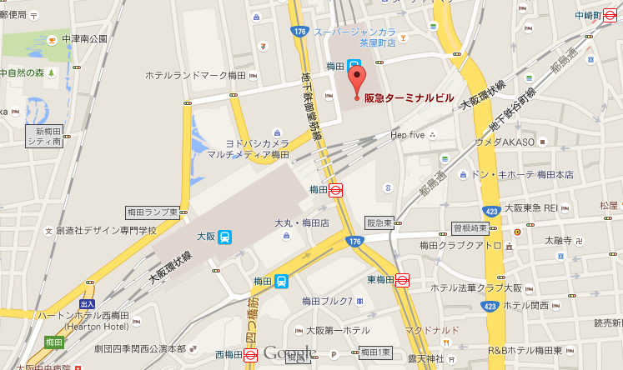

＜電車＞
阪急「梅田」駅に直結
ＪＲ「大阪」駅 御堂筋北口より、北側陸橋を渡ってすぐ
阪神「梅田」駅より徒歩約10分
地下鉄御堂筋線「梅田」駅に直結 （地下1階 サンマルクカフェ正面入口）
新幹線「新大阪」駅より、ＪＲ京都線 または 地下鉄で約7分

※周辺の駐車場は限られますので、なるべく公共の交通機関をご利用下さい。

Time Office名駅地図
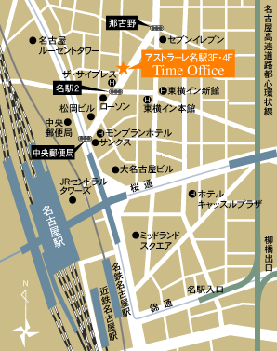

＜電車＞
JR名古屋駅 桜通口 徒歩5分
地下鉄 名古屋駅 1番出入口 徒歩1分
その他利用可能駅：名鉄/近鉄/あおなみ線の各名古屋駅

※周辺の駐車場は限られますので、なるべく公共の交通機関をご利用下さい。

